Bûche choco-poire
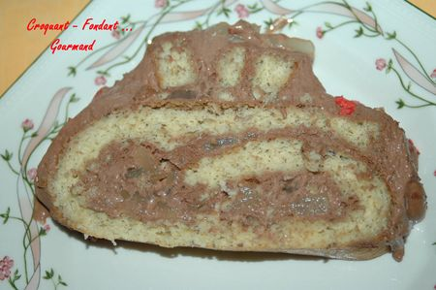
Pour 12 Croquants-Gourmands
Biscuit noisette : - 4 œufs + 3 jaunes - 80 g de sucre en poudre - 80 g de farine - 50 g de noisettes Poires : - 1 boîte de poires au sirop - 50 g de miel
Mousse au chocolat : - 4 œufs - 70 g de sucre - 100 g de chocolat noir - 12 g de cacao amer
- 65 g de beurre - 250 g de crème liquide
1 plaque à biscuit roulé tapissée de papier sulfurisé
Préchauffage du four à 210° (chaleur statique).
- Réduire les noisettes en poudre.
- Mettre les poires à égoutter et conserver le sirop.
La mousse au chocolat :
- Mettre dans une petite casserole le sucre et 20 g d'eau.
- Porter à ébullition pendant 4 minutes (on a alors la formation de grosses bulles épaisses).
- Verser le sirop chaud sur les œufs et fouetter jusqu'à ce que la masse soit froide.
- Faire fondre au micro-ondes, le chocolat cassé en morceau avec le beurre.
- Lisser la préparation et ajouter le cacao tamisé.
- Ajouter les œufs.
- Battre la crème en chantilly bien ferme et l'incorporer délicatement au mélange.
- Mettre au réfrigérateur pendant une heure au minimum pour raffermir la mousse.
Les poires :
- Peser 300 g de poires bien séchées.
- Les couper en lamelles fines dans un petit plat à four.
- Ajouter le miel, mélanger et mettre au four à 210° pendant 30 minutes.
- Mettre à égoutter en gardant le jus et laisser refroidir.
Le biscuit noisette :
- Mettre le bol du robot au bain-marie et fouetter les jaunes d'œufs et le sucre jusqu'à ce que la température atteigne 50°.
- Retirer du feu, ajouter les œufs entiers et continuer à fouetter jusqu'à ce que la préparation soit froide.
- Incorporer alors la farine et la poudre de noisettes en mélangeant délicatement à la spatule.
- Étaler la pâte sur la plaque à biscuit sur une épaisseur de 1 cm environ.
- Enfourner pour 7 à 8 minutes.
- Lorsque le gâteau est cuit, le démouler sur un torchon humide et sans enlever le papier, le couvrir d'un second torchon humide.
- Laisser refroidir.
Le montage :
- Mélanger le jus de cuisson des poires avec 50 cl de sirop de poires.
- Retirer la feuille de papier sur le biscuit et le puncher de sirop au pinceau.
- Étaler la moitié de la mousse au chocolat.
- Répartir les lamelles de poires.
- Rouler le biscuit en s'aidant du torchon.
- Découper les extrémités de la bûche et les placer sur le dessus pour simuler les branches.
- Recouvrir de la mousse restante.
- Rayer à l'aide d'une fourchette.
- Placer au congélateur pendant 12 heures au moins.
- Laisser décongeler au réfrigérateur pendant quelques heures.
- Décorer à volonté.
- Placer la bûche à température ambiante un moment avant de servir.

